Ukeplan 6.trinn, uke 39 2017
Ordenselever: Odin og Emilie
Respekttema: Jeg tar andre med på leken og venter tålmodig på tur
Matte: Multiplikasjon
Norsk: Kurs: Lær å lære
Naturfag: Store og viktige oppdagelser
Samfunnsfag: Vår verdensdel
Krle: Verden vi lever i
Engelsk: Test chapter 1

Øveord | Høyfrekvente ord engelsk | Diktat engelsk
Se ukens ord for uke 39 i gul plastmappe.

Ukelekse: | Lekse mandag: | Lekse tirsdag: | Lekse onsdag: | Lekse torsdag:
Norsk:  Les/øv til hver norsktime på ukens ord.  (Se ark i gul plastmappe)  Husk underskrift på orddiktaten i norsk innen fredag.  M&H:  Husk forkle | Norsk:  Lesebok 6:  Les s.86 og 87.  Les/øv på ukens ord.  Matte:  Gjør oppgave 1.76 og 1.77 s.18 i oppgaveboka. | Norsk:  Lesebok 6:  Les s.88 og 89.  Les/øv på ukens ord.  Matte:  Gjør oppgave 1.78 – 1.83 s. 18 og 19 i oppgaveboka  NB: Husk forkle til onsdag!  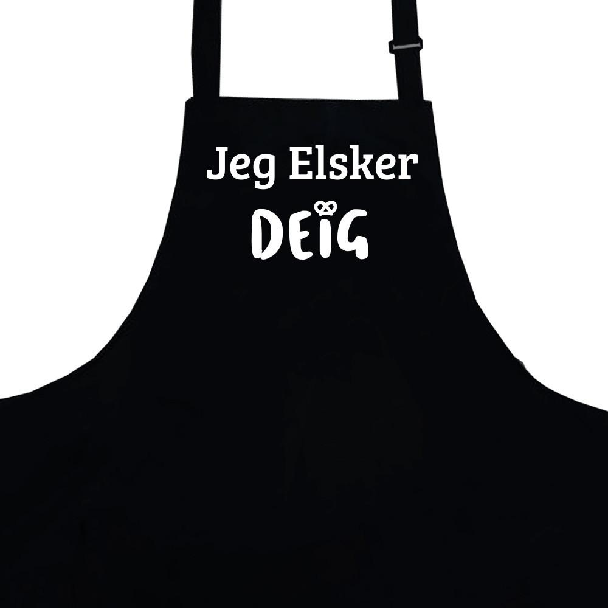 | Norsk:  Engelsk:  Pugg tbp 16-17, sørg for at du kan a/an regelen, flertall av vanlige og uregelrette substantive og bøying av adjektiv  NB: Husk gymtøy til Torsdag!  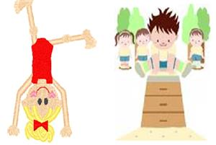 | Norsk:  Lesebok 6:  Les s.90 og 91.  Velg ti ord fra «ukens ord» uke 39. Lag ti setninger hvor du bruker ordene.  Skriv i H-boka.  Engelsk:  Du må kunne tbp 16-17, spørreordene, og skrive en biografi med stikkord+ lesing og lytting.  NB: Husk svømmetøy til fredag!
08.15-13.35 | 08.15-13.35 | 08.15-13.35 | 08.15-13.55 | 08.15-13.35

Fag | Mål
Matte | De fleste faktaene i gangetabellen, forlengs og baklengs  Bruke multiplikasjon for å finne antallet mulige kombinasjoner
Norsk | Lære, samt bruke læringsstrategier som læresamtale og sammendrag.
Engelsk | PRØVE

Til hjemmet!

Ønsker dere bilder fra leirskolen så har jeg noen liggende på skolen. Det enkleste er hvis elevene har med en minnepenn (USB) som jeg kan legge bilde over på.
Norsk: Vi fortsetter arbeidet med det andre av tre kurskapitler. Denne gangen er kurset fra Språkboka. Elevene får her lære å bruke forskjellige læringsstrategier. Klassen hadde fredag orddiktat på 25 ord fra de siste ukenes arbeid med «ukens ord». Fint om jeg får underskrift på orddiktaten, slik at jeg vet at den er nådd hjem.

Mat og helse: Husk forkle og «matopedia» til onsdag!

Engelsk: Prøve denne uken, derfor ingen diktat eller vanlige lekser. Ribekka er bort på fredag, og det blir derfor satt inn vikar (2.time).

Vi går nå inn i en periode med de årlige høstprøvene i lesing, skriving og regning.

Ha en fin uke Hilsen Karen, Alf Petter, Ribekka og Tore
Skolens hjemmeside: http://www.minskole.no/malmheim (abonner på nyheter)

Gangetabellen
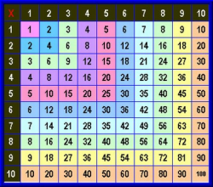

GENERELL TIMEPLAN FOR 6. KLASSE
Mandag | Tirsdag | Onsdag | Torsdag | Fredag
Matte  Norsk  Samfunn  K&H | Norsk  Matte  Samfunn  Musikk | Mat & helse  Mat & helse  Norsk  Engelsk | Matte  KRLE  K&H  Gym | Norsk  Engelsk  Svømming  Naturfag
Annenhver fredag har 6.klasse svømming. 6.Klasse har svømming sammen med 5.Klasse. Denne uken er det svømming.

